HƯỚNG DẪN VAI TRÒ PHHS TRA CỨU VÀ XÁC NHẬN NHẬP HỌC
KẾT QUẢ TRÚNG TUYỂN
Bước 1 : Truy cập link hệ thống: https://daklak.tsdc.edu.vn/
Bước 2: Nhấn chọn menu “Tra cứu trúng tuyển”
⇒ Hệ thống hiển thị giao diện nhập thông tin tìm kiếm như sau:
- Đơn vị: Sở Giáo dục và Đào tạo Tỉnh Đắk Lắk
- Cấp học: thực hiện chọn cấp 3
- Năm học: 2026-2027
- Đợt tuyển sinh: thực hiện chọn đợt tuyển sinh chính thức ( thông tin đợt trước đó đã đăng ký)
- Mã học sinh
- Mã bảo mật
Bước 3: Nhấn nút 
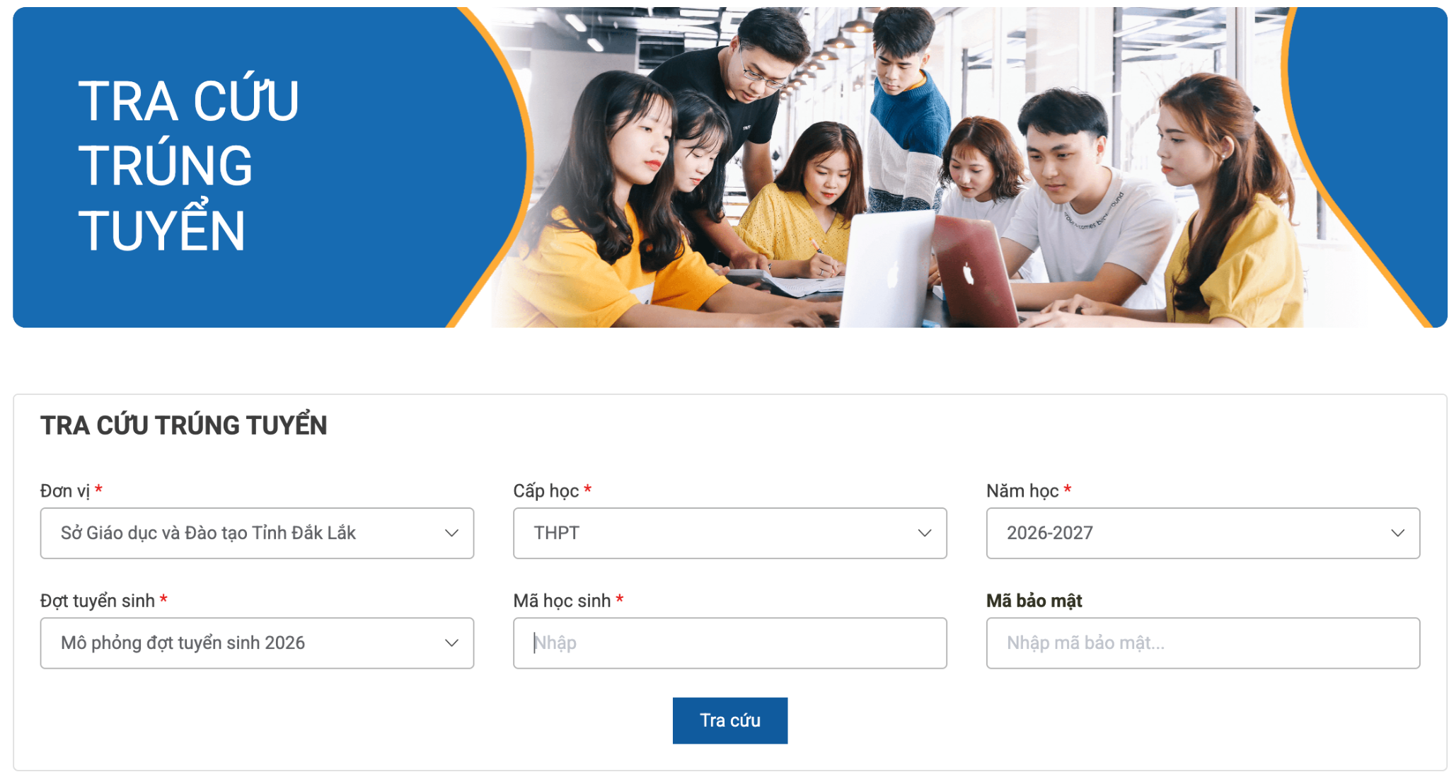
⇒ Tìm kiếm thành công hệ thống hiển thị thông tin trúng tuyển
- Trường hợp: Học sinh có kết quả xét tuyển “Không đạt”, hệ thống hiển thị tất cả các nguyện vọng đăng ký giao diện như sau:
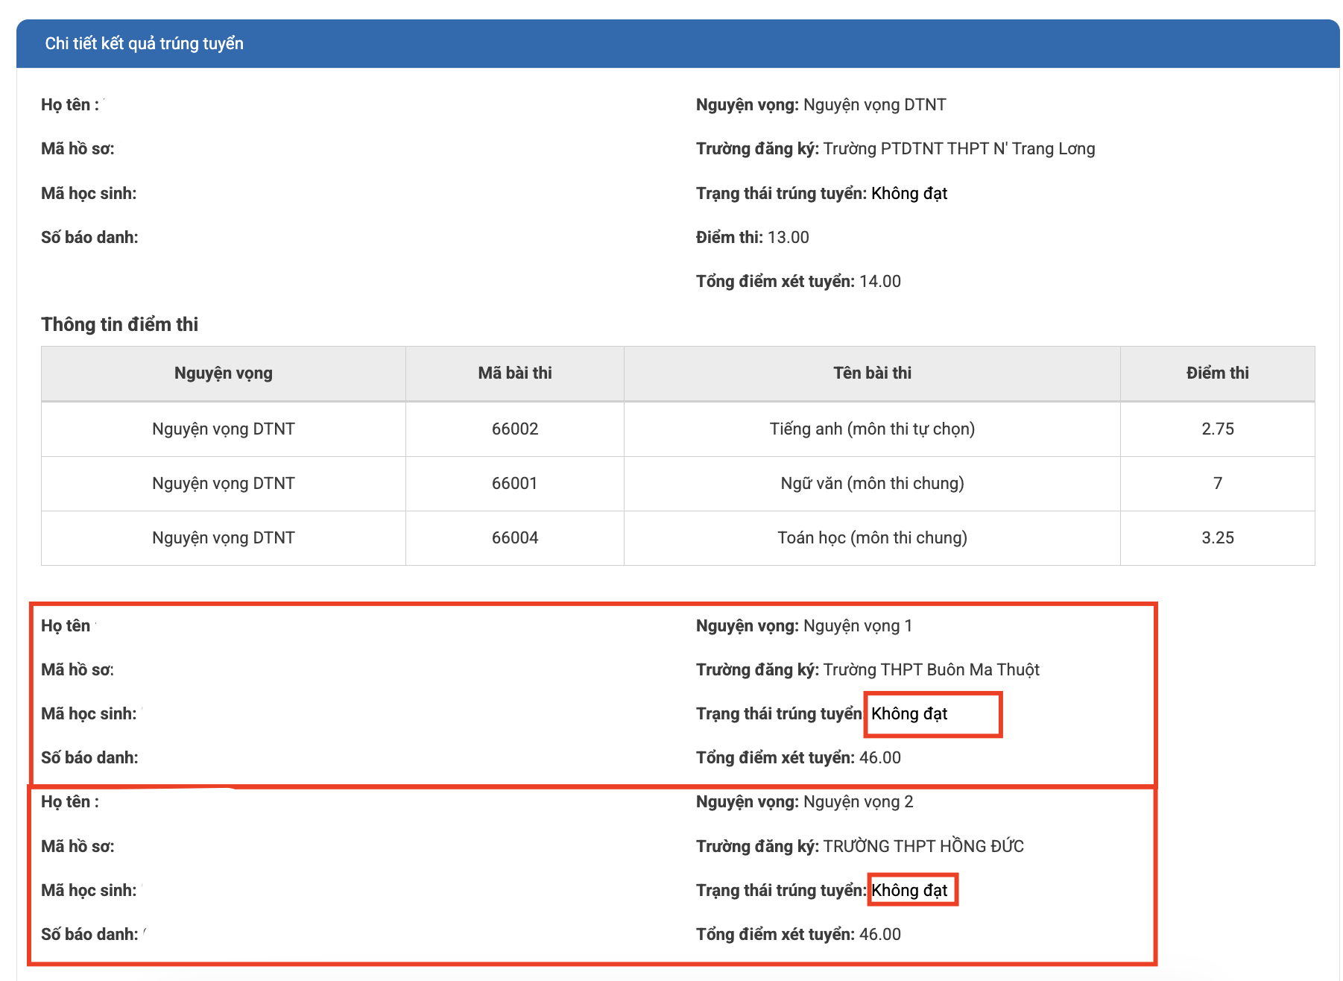
- Trường hợp: Học sinh có kết quả xét tuyển “Đạt”, hệ thống hiển thị giao diện 1 nguyện vọng trúng tuyển như sau và thực hiện thao tác xác nhận nhập học:
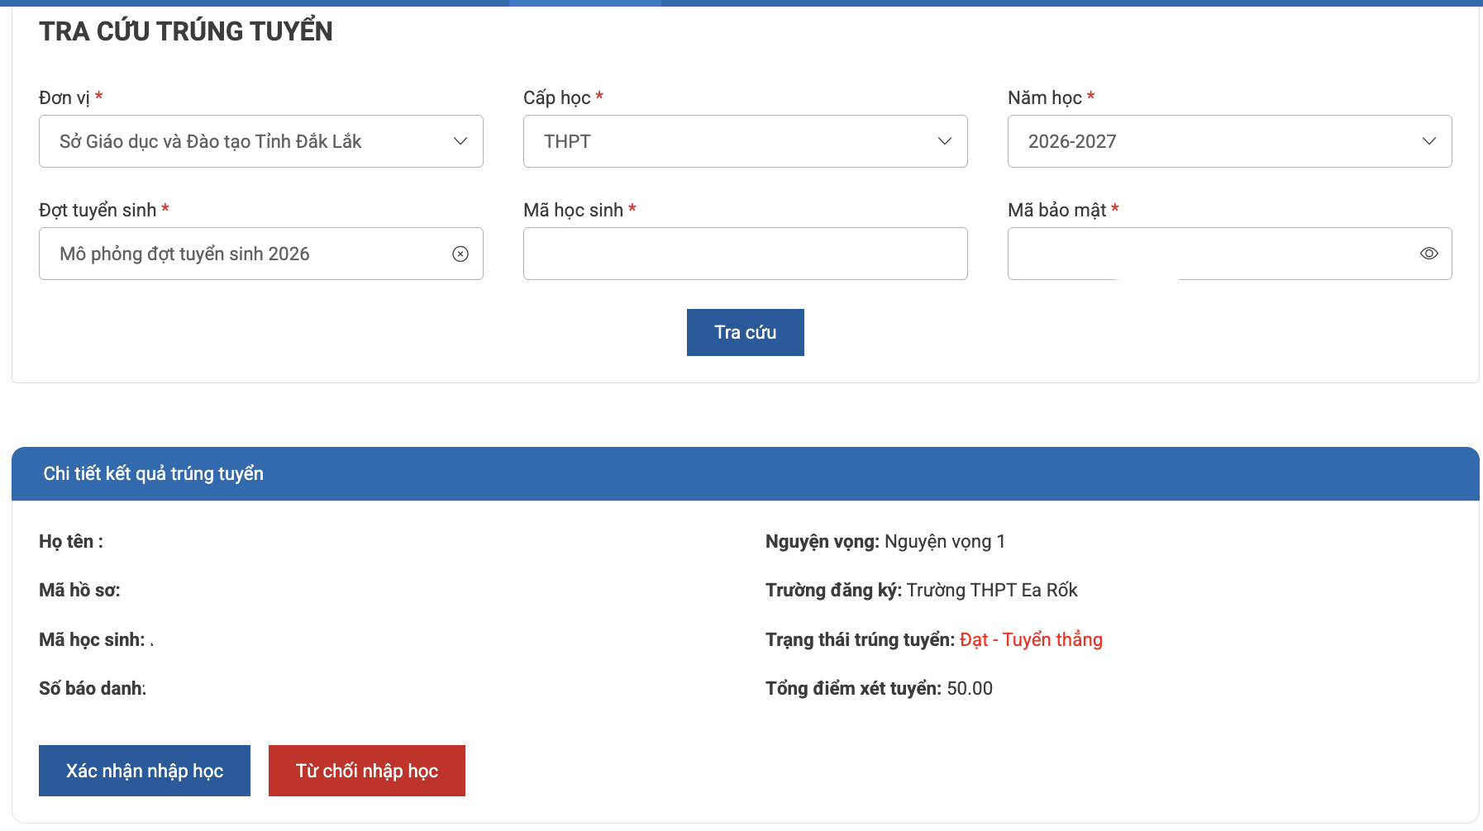
- Hướng dẫn đối tượng học sinh có trạng thái xét tuyển “ĐẠT” xác nhận nhập học với các trạng thái như sau:
- Nút : Xác nhận nhập học ⇒ Học sinh đồng ý xác nhận nhập học tại trường xét tuyển
- Nút: Từ chối nhập học ⇒ Học sinh không muốn nhập học ngay từ ban đầu
- Học sinh đã nhấn từ chối nhập học nhưng sau đó muốn nhập học lại ⇒ báo cáo lên Trường THPT trúng tuyển để được hỗ trợ
⇒ Xác nhận nhập học thành công , hệ thống ghi nhận thao tác và hỗ trợ PHHS xem được lịch sử nhập học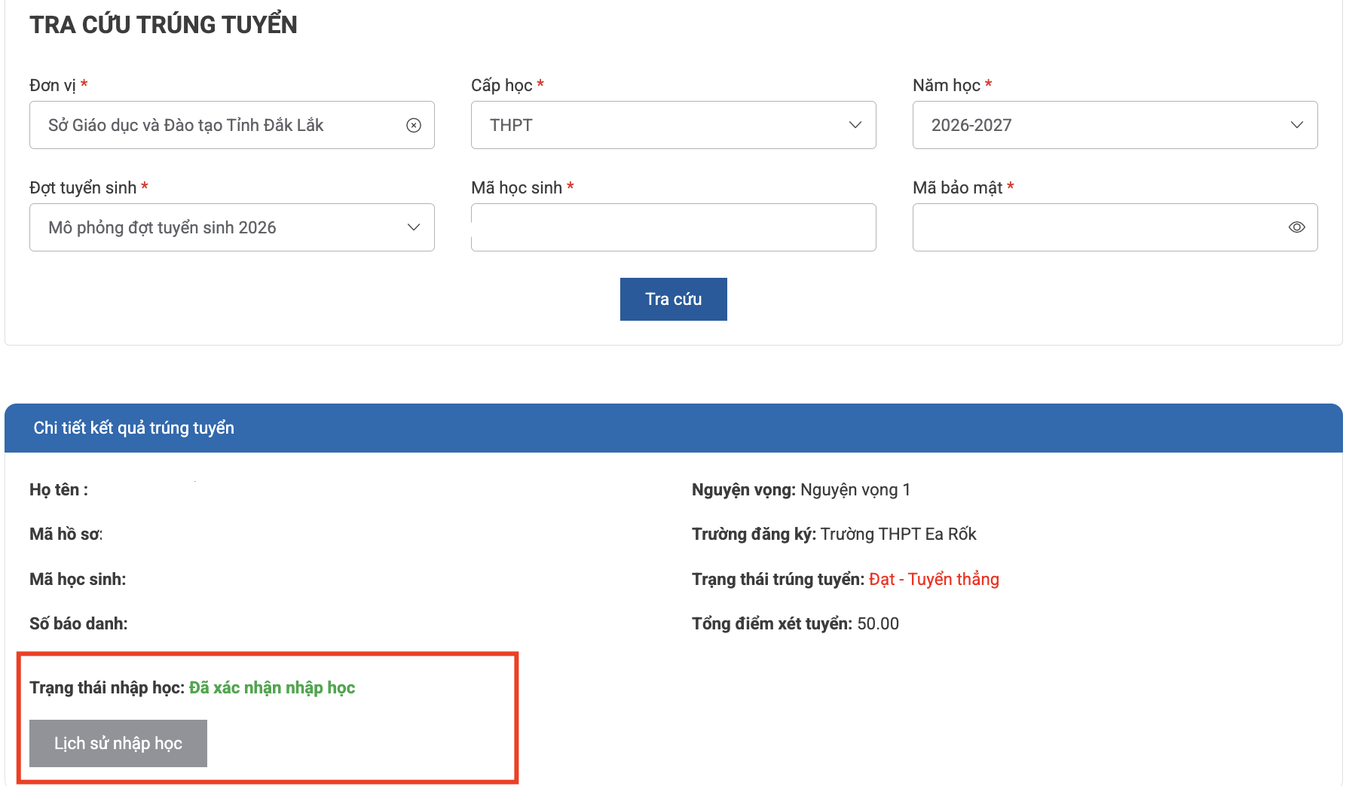
⇒ Nhấn nút “lịch sử nhập học” hệ thống hiển thị giao diện nội dung nhập học của PHHS
